Для заказа доставки данной работы воспользуйтесь поиском на сайте http://www.mydisser.com/search.html

Міністерство освіти і науки, молоді та спорту України

Державний вищий навчальний заклад
«Придніпровська державна академія будівництва та архітектури»

ЗОТОВ ДМИТРО СЕРГІЙОВИЧ

УДК 669.112.227.33:669.15-194

ПІДВИЩЕННЯ КОМПЛЕКСУ ВЛАСТИВОСТЕЙ КОНСТРУКЦІЙНИХ СТАЛЕЙ МІКРОЛЕГОВАНИХ НІТРИДОУТВОРЮЮЧИМИ ЕЛЕМЕНТАМИ

05.02.01 – матеріалознавство

Автореферат
дисертації на здобуття наукового ступеня
кандидата технічних наук

Дніпропетровськ – 2013
Дисертацією є рукопис.
Робота виконана в Державному вищому навчальному закладі «Придніпровська державна академія будівництва та архітектури» Міністерства освіти і науки, молоді та спорту України.

Науковий керівник:

Лауреат Державної премії України в галузі науки та техніки, Заслужений діяч науки та техніки України, доктор технічних наук, професор БОЛЬШАКОВ Володимир Іванович, Державний вищий навчальний заклад «Придніпровська державна академія будівництва та архітектури», м. Дніпропетровськ, завідувач кафедри матеріалознавства та обробки матеріалів, ректор.

Офіційні опоненти:

доктор технічних наук, професор КАЛІНІНА Наталія Євграфівна, Дніпропетровський національний університет імені Олеся Гончара, м. Дніпропетровськ, професор кафедри технології виробництва;

доктор технічних наук, професор КУЦОВА Валентина Зіновіївна, Національна металургійна академія України, м. Дніпропетровськ, завідувач кафедри матеріалознавства.

Захист відбудеться «11» квітня 2013 р. о 15⁰⁰ годині на засіданні спеціалізованої вченої ради Д08.085.02 Державного вищого навчального закладу «Придніпровська державна академія будівництва та архітектури» за адресою: 49600, м. Дніпропетровськ, вул. Чернишевського, 24-а.

З дисертацією можна ознайомитись в бібліотеці Державного вищого навчального закладу «Придніпровська державна академія будівництва та архітектури» за адресою: 49600, м. Дніпропетровськ, вул. Чернишевського,24-а.

Автореферат розісланий «08» березня 2013 р.

Вчений секретар
спеціалізованої вченої ради ______________ В. В. Данішевський

ЗАГАЛЬНА ХАРАКТЕРИСТИКА РОБОТИ
Актуальність теми. Питання зменшення ресурсо- та матеріалоємності є вельми актуальним для будівельної галузі України в умовах складної економічної ситуації. Ефективним шляхом отримання високих показників механічних властивостей конструкційних сталей може бути комбінування економного легування базового прокату та термічної обробки. Науково обґрунтоване підвищення механічних та експлуатаційних властивостей маловуглецевих мікролегованих нітридоутворюючими елементами конструкційних сталей, за рахунок утворення в них структури голчастого фериту відпуску, на сьогоднішній день дуже актуальне, враховуючи перспективи використання сталей високої міцності у будівництві.
Перспективність застосування економного легування алюмінієм, титаном та азотом для виробництва конструкційних сталей типу (15-35)САТЮ, 35ГСАТЮ, 20ХСАТЮ, 15Г2САТЮД, 15ХСАТЮД наведено в роботах А.В. Рабіновича, Г.М. Трегубенка. Дослідженню впливу подвійних систем легування алюмінієм, титаном та азотом на кінетику фазових перетворень маловуглецевих сталей присвячені роботи Ю. З. Бабаскіна, С. Я. Шипіцина, І. Ю. Льва, Й. Хоріі, С.Неджада та ін. Публікації, присвячені вивченню впливу легування алюмінієм, титаном та азотом на кінетику фазових перетворень в сталях при безперервному охолодженні, відсутні.
Вивченню особливостей бейнітного перетворення, класифікації структур бейнітного типу та утворення структури голчастого фериту в конструкційних сталях присвячені роботи Х.К.Д.Х. Бхадешиа, акад. Г. М. Григоренка.
Роботи К.Ф. Стародубова, М.А. Тилкіна, П.Д. Одеського, М.Л. Бернштейна, В. І. Большакова, а також Дж. Наттінга, Дж. Краусса, С. Бабу, Ф. Пікерінга та ін. присвячені дослідженню структурних змін при відпуску сталей зі структурою рейкового мартенситу. Проте зміни, що виникають при відпуску конструкційних сталей зі структурою голчастого фериту, вивчені недостатньо.
Комбінація економного легування алюмінієм, титаном та азотом та термічної обробки базової конструкційної стали типу cталь 20 або сталь 15ХГС дозволяє отримати в прокаті структуру з наявністю голчастого фериту відпуску. Вищезгадана структура дозволяє отримати високий комплекс механічних властивостей, а саме підвищені показники міцності та пластичності, і прокату зі сталей 15ХГСАТЮ та 20АТЮ відповідати вимогам будівельних ДСТУ та ДБН.
Впровадження в будівництво низьколегованого термічно обробленого полосового прокату зі структурою голчастого фериту відпуску класу міцності С440 для заміни елементів металоконструкцій, що виробляються з прокату класу С255, дозволяє істотно зменшити металоємність виробництва і, тим самим, загальну матеріало- та ресурсоємність будівництва.
Зв’язок роботи з науковими програмами, планами, темами.
Робота проводилася відповідно до держбюджетних науково-дослідних робіт кафедри матеріалознавства та обробки матеріалів Державного вищого навчального закладу «Придніпровська державна академія будівництва та архітектури» «Дослідження структури та властивостей, прогнозування якісних характеристик та розробка газотермічних покриттів конструкційних матеріалів у 2011 – 2015 р.» державний реєстраційний номер 011U006483. Дослідження проводились також на лабораторному устаткуванні Інституту технології сталі та чавуну Технічного університету «Фрайберзька гірнича академія» (Institut für Eisen- und Stahltechnologie, TU Bergakademie Freiberg), м. Фрайберг, Німеччина, в рамках наукового стажування, профінансованого за рахунок бюджетної програми Міністерства освіти і науки, молоді та спорту України №2201250 «Навчання, стажування, підвищення кваліфікації студентів, аспірантів, науково-педагогічних та педагогічних працівників за кордоном».
Мета і задачі досліджень. Мета роботи - одержання покращеного комплексу властивостей мікролегованих нітридоутворюючими елементами конструкційних сталей за рахунок формування бейнітних структур, для застосування в будівництві.
Для досягнення поставленої мети слід розв’язати такі задачі:
- Оцінити вплив легування алюмінієм, титаном та азотом в сталях 15ХГСАТЮ та 20АТЮ на кінетику фазових перетворень шляхом побудування термокінетичних діаграм розпаду переохолодженого аустеніту та їх порівняльного аналізу;
- Дослідити вплив карбонітридів титану на формування структури в маловуглецевій конструкційній сталі 20АТЮ після гартування та відпуску;
- Визначити морфологію та характер розподілення карбідів в мікроструктурі конструкційної сталі 20АТЮ після гартування та відпуску;
- Визначити вплив карбонітридів титану на рiст зерен аустеніту в конструкційній сталі 20АТЮ при нагріві;
- Провести дослідження комплексу механічних властивостей сталі 20АТЮ з наявністю в структурі відпущеного голчастого фериту;
- Запропонувати режим термічної обробки, що дозволяє в промислових умовах здобувати в конструкційній сталі структуру відпущеного голчастого фериту;
Об’єкт дослідження – структурний стан та комплекс властивостей конструкційних сталей 20АТЮ та 15ХГСАТЮ.
Предмет дослідження - встановлення закономірностей формування структурного стану та комплексу властивостей в мікро- та низьколегованих сталях 20АТЮ та 15ХГСАТЮ в процесі нагрівання та охолодження.
Методи дослідження: термокінетичні діаграми будували ділатометричним методом (дилатометр Bähr 805 А/D), структурні та фазові зміни вивчали за допомогою оптичної (Neophot 2, Сarl Zeiss) та скануючої електронної (Carl Zeiss) мікроскопії, а також рентгенівського дифрактометра (ДРОН-4). Хімічний склад неметалевих включень в сталі визначали методом енергетичної дисперсії (EDX+WDX приставка Oxford Instruments до скануючого електронного мікроскопу Carl Zeiss), прямі (in-situ) спостереження за структурою сталі проводили за допомогою високотемпературної лазерної скануючої мікроскопії (HT-CLSM Lasertec).
Наукова новизна одержаних результатів полягає в наступному:
- На основі вперше побудованих термокінетичних діаграм розпаду переохолодженого аустеніту сталей 20АТЮ та 15ХГСАТЮ встановлені закономірності структуроутворення для мікролегованих алюмінієм, титаном та азотом маловуглецевих конструкційних сталей.
- Експериментально підтверджено, що температура аустенітизації є вирішальним фактором впливу на морфологію бейніту, який утворюється під час розпаду переохолодженого аустеніту сталей 20АТЮ та 15ХГСАТЮ.
- Експериментально, шляхом прямого (in-situ) спостереження підтверджено, що карбонітриди титану не розчиняються повністю при температурі плавлення сталі 20АТЮ.
- Розвинуті уявлення про зсувний характер формування структури голчастого фериту, що підтверджується виділенням карбідів заліза при відпуску голчастого фериту в сталі 20АТЮ.
Практичне значення одержаних результатів.
- Експериментально доведено, що прокат зі сталі 20АТЮ з наявністю в структурі голчастого фериту відповідає вимогам ДСТУ та ДБН класу міцності С 440 по комплексу механічних властивостей.
- Запропоновані режими термічної обробки конструкційних сталей 20АТЮ і 15ХГСАТЮ, які рекомендовані для виконання в умовах промислового виробництва.
- Доведена можливість застосування металопрокату з наявністю в структурі відпущеного голчастого фериту в промисловому та цивільному будівництві, що підтверджується актом впровадження від ТОВ «Завод Мастер - Профі Україна» від 22 серпня 2012 року.
Особистий внесок здобувача:
- встановлено характер впливу легування нітридоутворюючими елементами в маловуглецевих конструкційних сталях на кінетику фазових перетворень при розпаді переохолодженого аустеніту [1 - 6, 10];
- встановлено характер впливу карбонітридів титану на формування структури в маловуглецевій конструкційній сталі 20АТЮ після різних режимів відпуску [7, 8];
- оцінено вплив карбонітридів титану на розмір зерна аустеніту в мікролегованій нітридоутворюючими елементами конструкційній сталі при нагріві та кристалізації [7, 9];
- встановлено морфологію та характер розподілення карбідів в мікроструктурі сталі 20АТЮ, після гартування та різних режимів відпуску [9, 12];
- досліджено комплекс механічних властивостей конструкційної сталі 20АТЮ з наявністю в структурі відпущеного голчастого фериту [8, 12];
- запропоновано режим термічної обробки, який дозволяє в промислових умовах в мікролегованих алюмінієм, титаном та азотом конструкційних сталях здобувати структуру відпущеного голчастого фериту [9];
- проведено основний об’єм експериментальних досліджень по даній науково-дослідній роботі;
- участь у впровадженні результатів науково-дослідної роботи в умовах ВАТ «Завод Мастер-Профі Україна».
Апробація результатів дисертації. Основні результати досліджень апробовані на наукових конференціях: Міжнародній науковій конференції «Стародубовські читання» (м. Дніпропетровськ, 2006, 2007, 2011 р. р.), Міжнародній конференції «METAL 2007» (м. Градець над Моравіци, Чехія, 2007); Міжнародній конференції «Freiberger Forschungsforum BHT 2008» (м. Фрайберг, Німеччина, 2008); Міжнародній конференції “ISDM 2012”, (м. Фрайберг, Німеччина, 2012); ІІІ Міжвузівській науково-практичній конференції «Наука і техніка: перспективи ХХІ століття», (ДВНЗ ПДАБтаА, Дніпропетровськ, 2010), на відкритих засіданнях та семінарах кафедри матеріалознавства та обробки матеріалів (ДВНЗ ПДАБтаА, Дніпропетровськ, 2008 - 2012) та Інституту технології сталі та чавуну (Технічний університет «Фрайберзька гірнича академія», м. Фрайберг, Німеччина, у 2008, 2010, 2011 та 2012 роках)
Публікації. Основний зміст дисертації відображено у 13 наукових працях, із них 10 статей у наукових фахових виданнях, 2 публікації у матеріалах конференцій, 1 публікація тез доповідей.
Структура та обсяг дисертації. Дисертаційна робота складається з вступу, 5 розділів, висновків, списку використаних літературних джерел, 4 додатків. Загальний обсяг роботи становить 178 сторінок, 59 рисунків та 8 таблиць. Список використаних джерел містить 149 найменувань.

ОСНОВНИЙ ЗМІСТ РОБОТИ
У вступі обґрунтована актуальність роботи, сформульована мета роботи, викладені наукова новизна та практичне значення одержаних результатів, а також надані відомості щодо апробації результатів дисертаційної роботи.
У першому розділі проаналізовано та систематизовано літературні дані. Аналіз літературних джерел, присвячених побудуванню термокінетичних діаграм, дослідженню температурного інтервалу розчинення карбонітриду титана, вивченню особливостей бейнитного перетворення, дослідженню механічних властивостей сталей зі структурою бейніту та мартенситу після гартування та відпуску, показав, що процеси формування структури голчастого фериту в маловуглецевих сталях після гартування та відпуску вивчені недостатньо. В літературі відсутні дані про режими термічної обробки конструкційних сталей для отримання структури бейнітного голчастого фериту після відпуску, що можуть бути застосовані в промисловості. В різних роботах присутні суперечні дані щодо температурного інтервалу розчинності карбонітриду титану в сталях при нагріванні. Також існують суперечливі дані про механічні властивості маловуглецевих низьколегованих сталей зі структурою голчастого фериту відпуску. Сформульовано основні завдання дисертаційної роботи та визначено напрямки досліджень.
У другому розділі наведено дані про досліджувані матеріали та висвітлено основні методичні аспекти дисертаційної роботи.
Для досліджень були взяті мікролеговані алюмінієм, титаном та азотом сталі 20АТЮ та 15ХГСАТЮ, виробництва ВАТ «Дніпроспецсталь» та ПАТ «ЄВРАЗ – ДМЗ ім. Г. Петровського». Хімічний склад наведений в таблиці 1.
Таблиця 1
Хімічний склад досліджених сталей
Марка сталі | Вміст елементів (% по масі)
Марка сталі | C | Mn | Si | S | P | Cr | Ni | Cu | Ti | Al | Mo V Nb | N
15ХГСАТЮ | 0,13 | 0,77 | 1,12 | 0,026 | 0,024 | 0,51 | - | 0,30 | 0,027 | 0,067 | --- | 0,015
20АТЮ  Пл. №1 | 0,19 | 0,63 | 0,28 | 0,014 | 0,015 | ≤0,18 | ≤0,13 | ≤0,20 | 0,003 | 0,029 | --- | 0,019
20АТЮ  Пл. №2 | 0,20 | 0,71 | 0,30 | 0,010 | 0,016 | ≤0,13 | ≤0,13 | ≤0,18 | 0,016 | 0,028 | --- | 0,018

Термокінетичні діаграми сталей 15ХГСАТЮ та 20АТЮ отримали за допомогою досліджень з використанням дилатометру Bähr 805 A/D (Німеччина) на циліндричних зразках довжиною 7 мм, діаметром 4 мм. Т_{ауст}. = 900 °С (1150 °С ) для 20АТЮ та 970 °С (1150 °С ) для 15ХГСАТЮ відповідно, впродовж 5 хв., потім зразки охолоджували зі швидкостями 0,5…273 °С/с. Твердість визначали по шкалі Вікерса з навантаженням 2 кг за допомогою мікротвердоміра Shimadzu HMV-2000. Кількісний аналіз фазового складу зразків при досліджених швидкостях охолодження визначали за допомогою програмного забезпечення «a4i analysis» оптичного мікроскопу Neophot 2. Для кожної швидкості вираховували кількість фаз на 15 зображеннях, середнє значення наносили на діаграму.
Дослідження поведінки карбонітридів титану та взаємодію мігруючої границі зерна аустеніту з карбонітридом титану при нагріванні зразків сталі 20АТЮ до температури плавлення здійснювали за допомогою високотемпературного конфокального лазерного скануючого мікроскопу Lasertec. Дослідження часток Ti(C,N) здійснювали наступним чином: виготовляли зразки сталі 20АТЮ діаметром 4 мм та товщиною 3 мм, знаходили частки Ti(C,N) під оптичним мікроскопом, для ідентифікації обколювали на мікротвердомері маркерами, нагрівали в високотемпературному мікроскопі Lasertec до температур 1455 °С, 1477 °С, 1486…1503 °С та безпосередньо спостерігали за ними впродовж 10 хвилин, потім досліджували ці зразки в скануючому електронному мікроскопі Carl Zeiss (Німеччина) з EDX+ WDX пристроєм для мікроаналізу, визначали розмір часток Ti(C,N) до та після нагрівання за допомогою програмного забезпечення «Axio Vert» в оптичному мікроскопі Carl Zeiss.
Дослідження структури голчастого фериту та голчастого фериту після відпуску сталі 20АТЮ здійснювали для зразків, що булі попередньо піддані гартуванню та відпуску при температурах 450 °С, 550 °С, 650 °С та витримці впродовж 2 та 4 годин за допомогою оптичних мікроскопів Neophot 2 та Carl Zeiss, скануючого електронного мікроскопа Carl Zeiss з EDX+WDX пристроєм для мікроаналізу та рентгенівського дифрактометру ДРОН-4.
Зразки для механічних іспитів вирізали з термічно обробленої полоси товщиною 10 мм вздовж напряму прокатки згідно з вимогами ГОСТ 19281. Для іспитів на розтягування на універсальній машині FP-100/1 використовували циліндричні зразки діаметром 10 мм згідно з ГОСТ 1497.
Ударну в’язкість зразків з U-образними надрізами визначали згідно з ГОСТ 9454 при температурах Т = +20…–60 °С.
В третьому розділі представлені термокінетичні діаграми розпаду переохолодженого аустеніту сталей 15ХГСАТЮ та 20АТЮ.
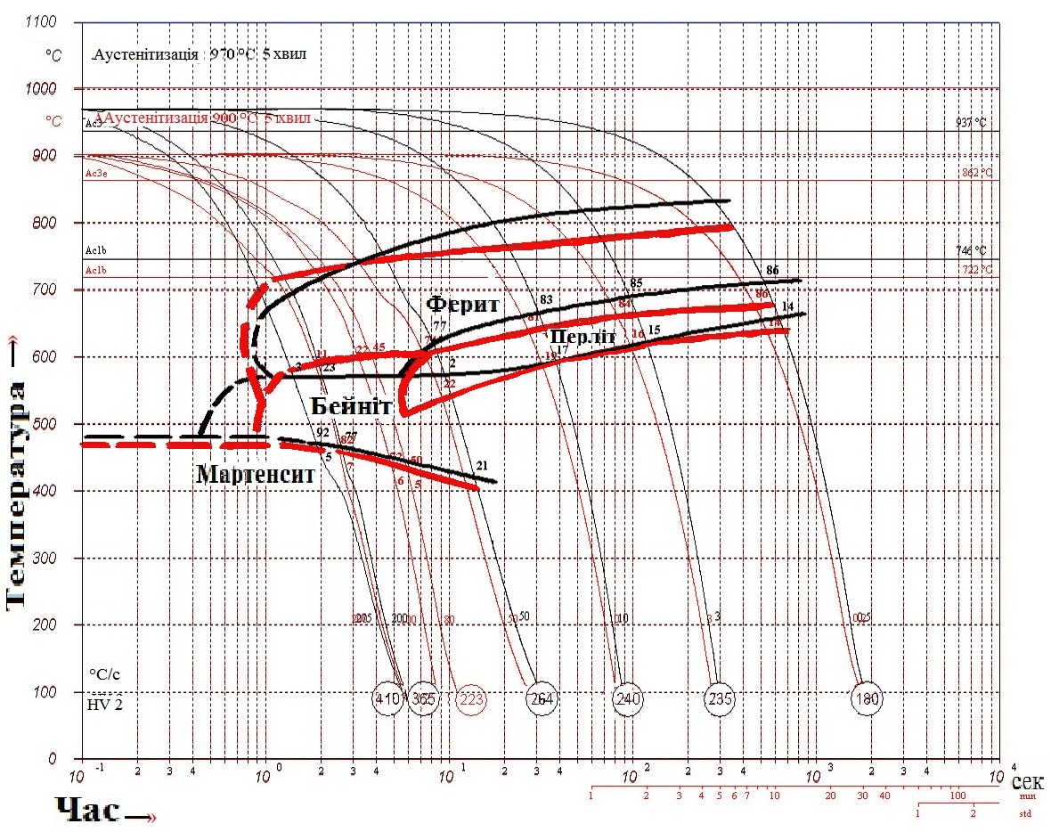
Рис. 1. Термокінетичні діаграми сталей 15ХГСАТЮ (чорна) та 20АТЮ (сiра)

Вивчено вплив легування алюмінієм, титаном, азотом та швидкості охолодження на γ→α перетворення в сталях типу 20АТЮ та 15ХГСАТЮ.
Детально розглянуто область утворення бейніту на термокінетичних діаграмах сталей 15ХГСАТЮ та 20АТЮ. Показано, що область формування бейніту, або голчастого фериту знаходиться в температурному інтервалі 600…400 °С та в діапазоні швидкостей охолодження 50… 200 °С/с відповідно.
Показано, що температура аустенітизації значно впливає на морфологію продуктів проміжного перетворення, що формуються в сталях 15ХГСАТЮ та 20АТЮ.

а) Т_{ауст}.= 900 °С, ×500 б) Т_{ауст}.= 1150 °С, ×400
Рис. 2. Структура сталі 20АТЮ після різних температур аустенітизації та охолодження зі швидкістю 100 °С/с.

В дослідно-промислових умовах показано, що при підвищеній температурі аустенітизації 1150 °С в структурі сталі 15ХГСАТЮ та 20АТЮ буде спостерігатися значне переважання голчастого фериту над пакетним бейнітом. При температурі аустенітизації 970 °С спостерігалась майже повна відсутність голчастого фериту в структурі сталі 15ХГСАТЮ.
В четвертому розділі представлені результати досліджень при прямому (in-situ) спостереженні за поведінкою часток карбонітридів титану в сталі 20АТЮ, при нагріванні до температури 1503 °С.

а) ×500 б) ×500
Рис. 3. Пряме (in-situ) спостереження за часткою карбонітрида титану при нагріві у високотемпературному лазерному скануючому мікроскопі при а) температурі 25 °С та б) 1471 °С.

Експериментально показано, що нагрівання сталі 20АТЮ, мікролегованої нітридоутворюючими елементами, до температури 1471°С, не призводить до повного розчинення комплексних часток карбонітридів титану Ti(C,N), але зафіксовано часткове розчинення часток Ti(C,N).

а) ×500 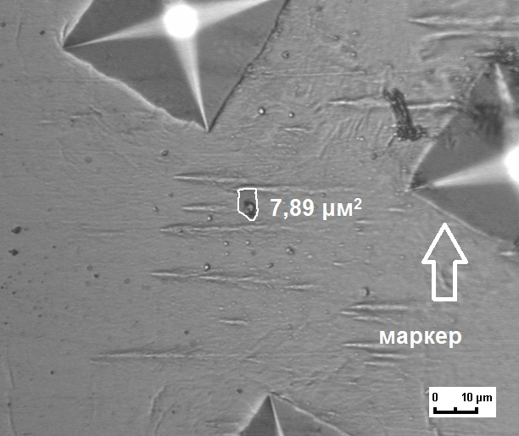 б) ×2000
Рис. 4. Характерна частка Ti(C,N) та її площа: а) до нагрівання 7,89 μм2, оптичний мікроскоп; б) після нагріву до 1471 °С - 5,1 μм2, скануючий мікроскоп.

Фактично розрахована площа комплексних часток Ti(C,N) зменшується в середньому на 33…36% при нагріві до температури 1455…1471 °С та витримці впродовж 10 хвилин.

а) 20АТЮ, D_{ср} = 0,0112 мм, ×100 б) Ст3пс, D_{ср} = 0,0242 мм, ×100
Рис. 5. Розмір зерна аустеніту в сталях 20АТЮ та Ст3пс при температурі аустенітизації 950 °С.

Порівняльний аналіз зображень структур сталей 20АТЮ та Ст3пс свідчить про те, що легування алюмінієм, титаном та азотом дозволяє ефективно стримувати зростання зерна аустеніта під час нагрівання під гарт. Сталь 20АТЮ має 10 бал зерна замість 8 у сталі 3пс. В той час, як структура сталі 20АТЮ є однорідною, у сталі 3пс спостерігається різнозернистість структури.
Методом прямого (in-situ) спостереження досліджена взаємодія частки Ti(C,N) та мігруючої границі зерна аустеніту при нагріві в інтервалі температур 1486…1503 °С в сталі 20АТЮ.

а) Т = 1486,0 °С, t = 372 c б) Т = 1495 °С, t = 385 c

в) Т = 1499,5 °С, t = 409 c г) Т = 1499,9 °С, t = 417 c
Рис. 6. Пряме спостереження взаємодії частки Ti(C,N) та мігруючої границі зерна аустеніту в сталі 20АТЮ при температурі 1486…1500 °С, ×500.

Показано, що комплексні частки Ti(C,N) в мікролегованій алюмінієм, титаном та азотом маловуглецевій сталі 20АТЮ, ефективно стримують зростання зерен аустеніту при нагріванні від температури аустенітизації до температури плавлення сталі.
В п’ятому розділі представлені результати дослідження впливу температури відпуску на формування комплексу властивостей конструкційних сталей з голчастим феритом у структурі.
Досліджені зразки сталі 20АТЮ після гартування та відпуску при температурах 450, 550 и 650 °С і витримці 2 та 4 години.

а) відпуск 450 °С, 2 години б) відпуск 550 °С, 2 години
Рис. 7. Структура сталі 20АТЮ після відпуску а) 450 °С та б) 550 °С, ×5000

В мікроструктурі голчастого фериту після відпуску спостерігається велика кількість світлих часток. Проведений аналіз хімічного складу світлих часток та характеру їхнього розподілення в структурі зразків. Встановлено, що світлі частки є карбідами заліза, які виділяються в процесі відпуску переважно на межах рейок голчастого фериту. Підвищення температури відпуску з 450°С до 550°С призводить до істотного (в 2 рази) збільшення кількості карбідів заліза в структурі сталі 20АТЮ.
На рис. 8 наведена структура сталі 20АТЮ після відпуску 550 °С, структура складається з рейок голчастого фериту (ГФ), карбідів заліза (КЗ) на границях рейок та ферито-карбідної суміші (ФК) в міжрейковому просторі (Рис. 8б).
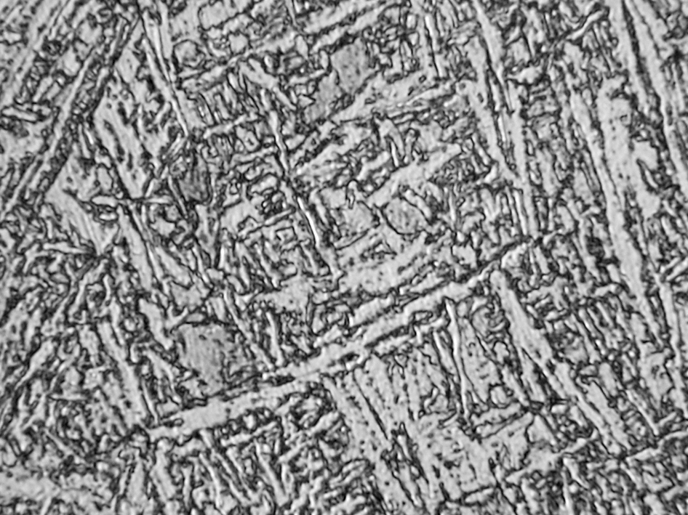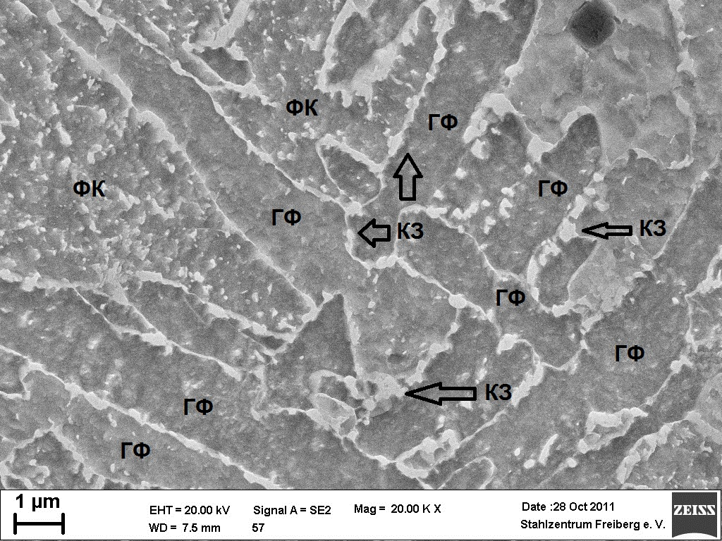
а) ×1000 б) ×20000
Рис. 8. Структура сталі 20АТЮ після відпуску 550 °С, витримка 2 години, а) оптичний мікроскоп, б) скануючий електронний мікроскоп.

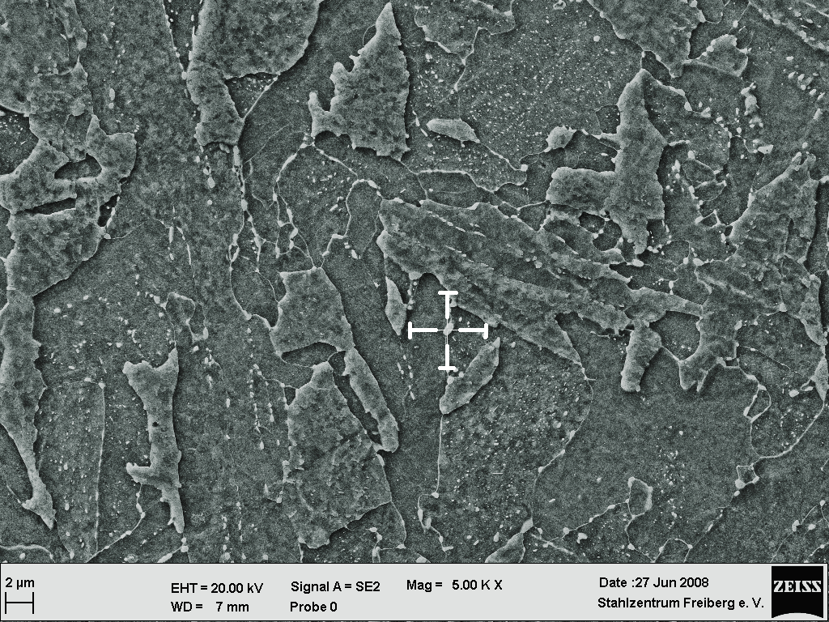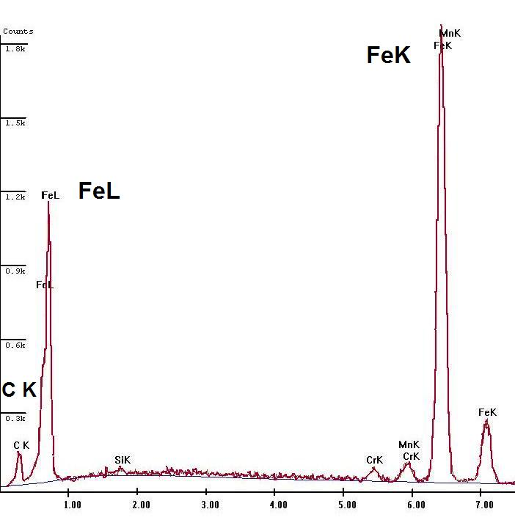
а) Fe₃C, ×5000 б) EDX спектр
Рис. 9. а) Мікроструктура сталі 20АТЮ після відпуску 650 °С та витримки 4 години, а) частка карбіду заліза в перехресті, та б) енергетичний спектр частки карбіда (EDX аналіз).

Виділення карбідів на межах рейок голчастого фериту в процесі відпуску вказує на те, що кристали голчастого фериту формуються по зсувному механізму і містять розчинений в гратці бейнітного α-фериту вуглець, який виділяється в вигляді карбідів. Таким чином, експериментально підтверджений зсувний характер проміжного перетворення, що призводить до формування голчастого фериту в структурі маловуглецевої сталі, мікролегованої нітридоутворюючими елементами.
Вимоги ГОСТ 27772 «Прокат для будівельних металевих конструкцій» до листового та полосового прокату товщиною від 5 до 30 мм класу міцності С440, та комплекс властивостей сталі 20АТЮ після гартування та відпуску наведені в таблиці 2.
Таблиця 2
Механічні властивості 20АТЮ після гартування та відпуску.
Стан | σ_{0,2 ср}, Н/мм² | σ_{в ср}, Н/мм² | ψ _{ср}, % | δ _{5 ср}, % | KCU⁻⁶⁰, Дж/см²
Вимоги ГОСТ 27772 до С440 | 440 | 590 | Не реглам. | 20 | 29
20АТЮ після гартування | 662,4 | 849,5 | 58,8 | 18,4 | 51
20АТЮ, відпуск 450°С | 628,7 | 777,5 | 64,6 | 18,0 | 35
20АТЮ, відпуск 550°С | 567,1 | 706,7 | 65,5 | 23,3 | 53
20АТЮ, відпуск 600°С | 558,0 | 705,8 | 67,3 | 24,1 | 93
20АТЮ, відпуск 650°С | 472,6 | 625,7 | 73,5 | 23,8 | 112
Аналіз даних таблиці 2 свідчить, що відпуск при температурі 550…600 °С дає високий комплекс властивостей сталі 20АТЮ σ_{0,2 ср}, = 558 Н/мм², δ_{5ср}, = 24 %, КСU^{-60 °С} = 53 Дж/см².
Графік залежності ударної в’язкості від температури відпуску у сталі 20АТЮ з наявністю в структурі голчастого фериту наведений на рис. 10.
Рис. 10. Залежність ударної в’язкості КСU^{-60 °С} сталі 20АТЮ від температури відпуску.

Виходячи з аналізу таблиці 2 та рисунку 10, можна стверджувати, що наявність в структурі сталі 20АТЮ голчастого фериту після гартування та відпуску дозволяє отримати високий комплекс міцносних та пластичних характеристик і, в деяких випадках, відмовитись від легування конструкційної сталі такими елементами, як ванадій, ніобій, молібден та ін., якими легують сталі, для забезпечення властивостей на рівні класу міцності С440 за ГОСТ 19281 та ГОСТ 27772.
На основі аналізу результатів дослідження для виготовлення полосового прокату зі сталі 20АТЮ товщиною до 12 мм після гартування рекомендовано температуру відпуску 550…600 °С та витримку 2 години.

ОСНОВНІ ВИСНОВКИ
На основі проведених експериментальних досліджень розв’язано важливу науково-технічну задачу - підвищення комплексу механічних властивостей конструкційних сталей мікролегованих алюмінієм, титаном та азотом за рахунок термічної обробки, спрямованої на отримання в структурі сталі голчастого фериту після відпуску. Найважливішими науковими та практичними результатами є:
- Вперше побудовані термокінетичні діаграми для мікролегованих алюмінієм, титаном та азотом конструкційних сталей 15ХГСАТЮ та 20АТЮ. Досліджено вплив швидкості охолодження на структуру та твердість цих сталей.
- Досліджено вплив легування алюмінієм, титаном та азотом та швидкості охолодження на γ→α перетворення в сталях 20АТЮ та 15ХГСАТЮ. Детально розглянута область формування бейніту на термокінетичних діаграмах сталей 15ХГСАТЮ та 20АТЮ. Показано, що вона знаходиться в температурному інтервалі 570…400 °С та в інтервалі швидкостей охолодження 50…200 °С /с.
- Показано істотний вплив температури аустенітизації на морфологію продуктів бейнітного перетворення, що формуються в сталях 20АТЮ та 15ХГСАТЮ. Показано значне переважання голчастого фериту над пакетним бейнітом в структурі сталей 20АТЮ та 15ХГСАТЮ при підвищеній температурі аустенітизації. При температурі аустенітизації 900 °С в структурі сталі 20АТЮ та 970 °С в 15ХГСАТЮ відповідно спостерігається практично повна відсутність голчастого фериту.
- Експериментально показано, що нагрів сталі 20АТЮ до температури плавлення призводить до часткового розчинення часток Ti(C,N) в середньому на 33…36%. Ці частки діють як додаткові центри кристалізації під час твердіння сталі та фазових перетворень в твердому стані.
- Встановлено, що процес відпуску голчастого фериту призводить до виділення карбідів заліза Fe₃C переважно на границях рейок голчастого фериту. Цей факт експериментально підтверджує, що рейки голчастого фериту містять надлишкову кількість вуглецю подібно до рейок мартенситу в маловуглецевих сталях.
- Показано, що при температурі відпуску 450 °С відбувається менш масове виділення часток карбідів заліза, ніж при температурах 550 °С та 650 °С. Встановлено, що збільшення тривалості відпуску з 2 до 4 годин суттєво не впливає на показники механічних властивостей сталі. Рекомендованим режимом термічної обробки, що дає можливість застосовувати в будівництві прокат товщиною до 12 мм з наявністю в структурі голчастого фериту відпуску, є гартування після підвищеної температури аустенітизації та відпуск при температурі 550…600 °С з витримкою 2 години.
- Проведені випробування механічних властивостей сталі 20АТЮ після відпуску. Прокат із сталі після високого відпуску 550 °С з витримкою 2 год. має границю плинності σ_{т}= 567 МПа, відносне подовження δ₅ = 20,5%, ударну в’язкість КСU^{-60 °С} = 53 Дж/см², і може бути віднесений до гарантованого класу міцності С440.

ОСНОВНИЙ ЗМІСТ ДИСЕРТАЦІЇ ВИКЛАДЕНИЙ В ПУБЛІКАЦІЯХ:
- Зотов Д.С. Термическая обработка экономно-легированных конструкционных сталей как возможность получения недорогого проката / Большаков В.И., Узлов О.В., Клюшник Ю.А., Зотов Д.С., Узлова Л.В. // Металознавство та термічна обробка металів, №3(34)- 2006. – С.18-24.
- Зотов Д.С. Перспективы легирования конструкционных сталей нитридообразующими элементами / Большаков В.И., Узлов О.В., Мисиенко А.А., Зотов Д.С. // Строительство, материаловедение, машиностроение: Сб. научн. трудов. Вып. 41, ч.1 – Дн-вск, ПГАСА, 2007. – С.173 -175.
- Зотов Д.С.Разработка режимов термической обработки конструкционных сталей, модифицированных нитридообразующими элементами / Большаков В.И., Узлов О.В., Узлова Л.В., Зотов Д.С., Михайленко А.В., Савченко Н.А. // Строительство, материаловедение, машиностроение: Сб. научн. трудов. Вып. 42, ч.4 – Дн-вск, ПГАСА, 2008. – С.63 -66.
- Зотов Д.С. Возможность использования альтернативных систем легирования высокопрочного проката строительного и транспортного назначения / Большаков В.И., Узлов О.В., Зотов Д.С. // Строительство, материаловедение, машиностроение: Сб. научн. трудов. Вып. 47, – Дн-вск, ПГАСА, 2008. – С.151 -160.
- Зотов Д.С. Дослідження кінетики розпаду переохолодженого аустеніту конструкційної сталі, модифікованої нітридоутворюючими елементами / Зотов Д.С. - Д.: ПДАБА, 2008. – 118 с. - (Серія: Роботи бакалаврів та магістрів).
- Зотов Д.С. Effect of cooling rate on the microstructure of C-Mn steel inoculated by Al-Ti-N / Zotov D., Uzlov O., Bolshakov V., Weiss A., Scheller P.R. // “59. Freiberger Forschungsforum BHT 2008”, Germany, 2008, p. 238-246.
- Зотов Д.С. Behavior of Ti(C,N) particles in C22+Al+Ti Steel During Heat Treatment / Bolshakov V., Uzlov O., Zotov D., Scheller P.R., Franke A., Petzold L. // Строительство, материаловедение, машиностроение: Сб. науч. трудов. Вып.58. – Дн-вск, ПГАСА, 2011.-С.97-104.
- Зотов Д.С. Исследование влияния частиц Ti(C_{x}, N_{1-x}) на свойства строительных сталей / Большаков В.И., Узлов О.В., Зотов Д.С., Коваленко А.О. // Металлургическая и горнорудная промышленность, №5 (270)- 2011.- С.40 – 42.
- Зотов Д.С. Влияние структуры отпущенного игольчатого феррита на формирование комплекса свойств конструкционной стали, микролегированной нитридообразующими элементами / Большаков В.И., Узлов О.В., Пучиков А.В., Зотов Д.С. // Металознавство та термічна обробка металів, №2 (57)- 2012. – С.14-23.
- Зотов Д.С. Влияние микролегирования алюминием, титаном и азотом на фазовые превращения в малоуглеродистой конструкционной стали при непрерывном охлаждении / Большаков В.И., Шеллер П.-Р., Узлов О.В, Зотов, Д.С., Пучиков А.В., Дементьева Ж.А.// Металознавство та термічна обробка металів, №3-4(58) - 2012. – С.5-14.
- Зотов Д.С. Investigation of Acicular Ferrite Structure in Hot-Rolled Steel Inoculated by Al+Ti+N / D. Zotov, V. Bolshakov, O. Uzlov, A. Puchikov // Proceedings of “METAL2007”, Czech Republic, 2007(Paper #64).
- Зотов Д.С. In-Situ Observations of Solid State Transformations of C-Mn-Al-Ti-N Steel / N. Kovtun, V. Bolshakov, O. Uzlov, D. Zotov, P.R. Scheller, R. Hagemann // Proceedings of “ISDM 2012”, Germany, 2012, p. 29 – 34.
- Наука і техніка: перспективи ХХІ століття : зб. тез доповідей на ІІІ міжвуз. наук.-практ. конф. молодих вчених, Дніпропетровськ, Україна, 11 березня 2010 р. – Д.: ПДАБтаА, ІБФО, 2012.
АНОТАЦІЯ

Зотов Д.С. Підвищення комплексу властивостей конструкційних сталей мікролегованих нітридоутворюючими елементами. - Рукопис.
Дисертація на здобуття наукового ступеня кандидата технічних наук за спеціальністю 05.02.01 – матеріалознавство. Державний вищий навчальний заклад «Придніпровська державна академія будівництва та архітектури», Дніпропетровськ, 2013.
Дисертацію присвячено підвищенню комплексу механічних характеристик низьколегованих конструкційних сталей шляхом розробки режимів термічної обробки, що дозволяють отримати в структурі голчастий ферит відпуску.
Побудовані термокінетичні діаграми розпаду переохолодженого аустеніту мікролегованих Al-Ti-N сталей 20АТЮ та 15ХГСАТЮ. Детально розглянута область формування бейніту на ТКД сталей 15ХГСАТЮ та 20АТЮ. Показано значне переважання голчастого фериту над пакетним бейнітом в структурі сталей 20АТЮ та 15ХГСАТЮ при підвищеній температурі аустенітизації.
Шляхом прямого (in-situ) спостереження встановлено, що в сталі 20АТЮ частки Ti(C,N) при нагріві до 1471 °С зменшуються в середньому на 33…36%. Досліджено взаємодію мігруючої границі зерна аустеніта та частки Ti(C,N) в сталі 20АТЮ при температурі 1485…1503 °С.
Досліджено структуру та властивості маловуглецевої сталі 20АТЮ після гартування та відпуску від 450°С до 650°С. Встановлено, що в процесі відпуску на границях рейок голчастого ферриту виділяються карбіди заліза.
Прокат із сталі 20АТЮ з наявністю в структурі голчастого фериту після гартування та відпуску 550 °С може бути віднесений до гарантованого класу міцності С440.
Розроблений та запропонований режим термічної обробки, який дозволяє отримувати полосовий прокат зі сталі 20АТЮ товщиною до 12 мм з наявністю в структурі голчастого ферриту відпуску та рекомендувати його до застосування в будівництві.
Ключові слова: бейніт, відпуск, гартування, голчастий ферит, карбонітрид титана, маловуглецева низьколегована сталь, механічні властивості, мікроструктура, пряме спостереження (in-situ), термокінетична діаграма.

АННОТАЦИЯ

Зотов Д.С. Повышение комплекса свойств конструкционных сталей микролегированных нитридообразующими элементами. - Рукопись.
Диссертация на соискание ученой степени кандидата технических наук по специальности 05.02.01 – материаловедение. Государственное высшее учебное заведение «Приднепровская государственная академия строительства и архитектуры», Днепропетровск, 2013.
Диссертация посвящена повышению комплекса механических характеристик низколегированных конструкционных сталей путём разработки режимов термической обработки, позволяющих получить структуру игольчатого феррита отпуска.
Построены термокинетические диаграммы распада аустенита микролегированных алюминием, титаном и азотом конструкционных сталей 20АТЮ и 15ХГСАТЮ. Исследованы структура и твёрдость сталей 20АТЮ и 15ХГСАТЮ, получаемые при разных скоростях охлаждения. Исследовано влияние легирования алюминием, титаном и азотом и скорости охлаждения на γ→α превращение в сталях 20АТЮ и 15ХГСАТЮ. Рассмотрена область формирования бейнита на диаграммах, показано, что превращение протекает в температурном интервале 570…400 °С и в интервале скоростей охлаждения 50…200 °С/с.
Показано, что при повышенной температуре аустенитизации в структуре сталей 20АТЮ и 15ХГСАТЮ будет наблюдаться преобладание игольчатого феррита над пакетным бейнитом. При стандартной температуре аустенитизации наблюдалось практически полное отсутствие игольчатого феррита в структуре сталей.
Исследована диссоциация частиц карбонитрида титана в стали 20АТЮ путём прямого (in-situ) наблюдения при температурах, близких к температуре плавления стали. Экспериментально показано, что частицы карбонитрида титана не растворяются полностью при нагреве до температур, близких к температуре плавления стали 20АТЮ. Происходит частичное растворение частиц Ti(C,N) в среднем на 33…36% при нагреве стали 20АТЮ до температур 1455…1471 °С и выдержке в течение 10 минут. Данные частицы Ti(C,N) выступают в роли дополнительных центров кристаллизации во время твердения стали и фазовых превращений в твёрдом состоянии.
Рассмотрено взаимодействие мигрирующей границы зерна аустенита и частицы карбонитрида титана в стали 20АТЮ при температуре 1486…1503 °С. Показано, что частицы Ti(C,N) в микролегированной алюминием, титаном и азотом малоуглеродистой стали 20АТЮ, эффективно сдерживают рост границ зёрен аустенита во всём интервале температур вплоть до температуры плавления стали. Полученные экспериментальные данные показывают, что микролегированные алюминием, титаном и азотом стали могут подвергаться аустенитизации при повышенной температуре для получения в результате закалки преимущественной структуры игольчатого феррита.
Исследованы структура и механические свойства образцов стали 20АТЮ после повышенной температуры аустенитизации, закалки и различных режимов отпуска.
Экспериментально установлено выделение частиц карбида железа Fe₃C во время отпуска стали 20АТЮ. Анализ мест предпочтительного выделения частиц карбида железа показывает, что частицы карбида железа выделяются преимущественно на границах реек игольчатого феррита при отпуске. Экспериментально подтверждено присутствие избыточного углерода в рейках игольчатого феррита подобно рейкам мартенсита в малоуглеродистых сталях. Развито понимание природы игольчатого феррита, показано, что игольчатый феррит в структуре стали 20АТЮ и 15ХГСАТЮ является продуктом бейнитного превращения.
Показано, что при температуре отпуска 450 °С не происходит массовое выделение частиц карбидов железа, как это происходит при температурах отпуска 550 °С и 650 °С. Установлено, что увеличение длительности отпуска с 2 до 4 часов не оказывает существенного влияния на показатели механических свойств стали 20АТЮ.
Проведены испытания механических свойств стали 20АТЮ после закалки и отпуска с наличием в структуре игольчатого феррита. Прокат из стали 20АТЮ с присутствием в структуре игольчатого феррита после отпуска 550 °С и выдержки 2 часа имеет предел текучести σ_{т}= 567 МПа, относительное удлинение δ₅ = 20,5%, ударную вязкость КСU ^{-60 °С} = 53 Дж/см². Таким образом, по уровню механических свойств прокат из стали 20АТЮ может быть отнесён к гарантированному классу прочности С440.
На основании установленных показателей отношения зависимости механических характеристик от режима отпуска разработан режим термической обработки, позволяющий получить полосовой прокат из стали 20АТЮ с присутствием в структуре игольчатого феррита толщиной до 12 мм отпуска и рекомендовать его к применению в строительстве. Рекомендованным режимом термической обработки является закалка от повышенной температуры аустенитизации и отпуск при температуре 550…600 °С с выдержкой 2 часа.
Ключевые слова: бейнит, отпуск, закалка, игольчатый феррит, карбонитрид титана, малоуглеродистая низколегированная сталь, механические свойства, прямое наблюдение (in-situ), термокинетическая диаграмма.

ABSTRACT

Zotov D.S. Increase of Properties of Microalloyed with Nitride Formative Elements Steels. – Manuscript.
Ph. D. thesis by specialty 05.02.01 – materials science. – State Higher Educational Establishment “Prydniprovs’ka State Academy of Civil Engineering and Architecture”, Dnipropetrovs’k, 2013.
The main objective of the present Ph. D. thesis is to increase mechanical properties of low alloyed steels by means of heat treatment aimed to obtain structure of tempered acicular ferrite.
Continuous cooling-time diagrams have been built for two low C-Mn-Al-Ti-N steels, % wt: 0,2C-0,63Mn-0,016Ti-0,3Al-0,2N steel (20АТЮ) and 0,13C-0,77Mn-1,12Si-0,5Cr-0,027-0,067Al-0,015N steel (15ХГСАТЮ). Bainitic area has been investigated. It has been experimentally proved that higher austenitisation temperature leads to significant dominance of acicular ferrite and suppression of packet bainite transformation in structure of low C-Mn-Al-Ti-N steels 20АТЮ and 15ХГСАТЮ during quenching.
It has been shown by means of in-situ high temperature observation that partial dissociation of Ti(C,N) particles on 33…36% takes place during heating of low C-Mn-Al-Ti-N steel 20АТЮ up to 1471 °С temperature. Interaction of Ti(C,N) particle and migrating austenite grain border in 1485…1503 °С temperature interval in 20АТЮ steel has been studied.
Structure and properties of quenched and 450°С…650°С tempered low C-Mn-Al-Ti-N steel 20АТЮ have been investigated. It has been experimentally established that Fe₃C carbides segregate on borders of acicular ferrite plates during tempering.
Low C-Mn-Al-Ti-N heat treated rolled product with acicular ferrite structure has been tested and proved to correspond to the 440 MPa YTS class of the Ukrainian building standards.
Heat treatment mode has been developed for low C-Mn-Al-Ti-N flat product with 12 mm thickness to obtain prevailing structure of tempered acicular ferrite in industrial practice.
Key words: acicular ferrite, bainite, CCT diagram, in-situ observation, mechanical properties, microstructure, low carbon low alloyed steel quenching, tempering, Ti(C,N).

до друку 15.02.

.

âààâàâ

Фінансово-економічна підсистема:

- Банки, інноваційні банки;
- Регіональні інноваційні фонди - інструменти підтримки пріоритетних інноваційних проектів;
- Бюджетні і позабюджетні фонди;
- Регіональні венчурні фонди;
- Страхові фонди;
- Бізнес-ангели.

Фінансово-економічна підсистема:

- Банки, інноваційні банки;
- Регіональні інноваційні фонди - інструменти підтримки пріоритетних інноваційних проектів;
- Бюджетні і позабюджетні фонди;
- Регіональні венчурні фонди;
- Страхові фонди;
- Бізнес-ангели.

Фінансово-економічна підсистема:

- Банки, інноваційні банки;
- Регіональні інноваційні фонди - інструменти підтримки пріоритетних інноваційних проектів;
- Бюджетні і позабюджетні фонди;
- Регіональні венчурні фонди;
- Страхові фонди;
- Бізнес-ангели.

Фінансово-економічна підсистема:

- Банки, інноваційні банки;
- Регіональні інноваційні фонди - інструменти підтримки пріоритетних інноваційних проектів;
- Бюджетні і позабюджетні фонди;
- Регіональні венчурні фонди;
- Страхові фонди;
- Бізнес-ангели.

Фінансово-економічна підсистема:

- Банки, інноваційні банки;
- Регіональні інноваційні фонди - інструменти підтримки пріоритетних інноваційних проектів;
- Бюджетні і позабюджетні фонди;
- Регіональні венчурні фонди;
- Страхові фонди;
- Бізнес-ангели.

Фінансово-економічна підсистема:

- Банки, інноваційні банки;
- Регіональні інноваційні фонди - інструменти підтримки пріоритетних інноваційних проектів;
- Бюджетні і позабюджетні фонди;
- Регіональні венчурні фонди;
- Страхові фонди;
- Бізнес-ангели.

2. Складові фінансового ринку України знаходяться у постійній взаємодії та існує зв’язок між динамікою показників, які їх характеризують

Фінансово-економічна підсистема:

- Банки, інноваційні банки;
- Регіональні інноваційні фонди - інструменти підтримки пріоритетних інноваційних проектів;
- Бюджетні і позабюджетні фонди;
- Регіональні венчурні фонди;
- Страхові фонди;
- Бізнес-ангели.

